BANDTEC – DIGITAL SCHOOL

CURSO DE TECNOLOGIA EM ANÁLISE E DESENVOLVIMENTO DE SISTEMAS

Caio Domingues

Carina di Domenico

Diogo Lima

Eduarda Alves

Raphael Bachega

Wellington Macena

Projeto de pesquisa e inovoção: Medição de temperatura e umidade relativa de plantas

SÃO PAULO

2019

Sumário

1 VISÃO DO PROJETO 5

1.1 **APRESENTAÇÃO DO GRUPO** 5

1.2 **Problema / justificativa do projeto** 5

1.3 **contexto** 5

1.4 **objetivo da solução** 5

1.5 **diagrama da solução** 5

2 PLANEJAMENTO DO PROJETO 7

2.1 **Definição da Equipe do projeto** 7

2.2 **PROCESSO E FERRAMENTA DE GESTÃO DE PROJETOS** 7

2.3 **Gestão dos Riscos do Projeto** 7

2.4 **requisitos** 7

2.5 **Sprints / sprint backlog** 7

3 desenvolvimento do projeto 9

3.1 **Solução Técnica – Aquisição de dados via Arduino** 9

3.2 **Solução Técnica - Aplicação** 9

3.3 **Banco de Dados** 9

3.4 **Protótipo das telas, lógica e usabilidade** 9

3.5 **Testes** 9

4 implantação do projeto 11

4.1 **Manual de Instalação da solução** 11

4.2 **Processo de Atendimento e Suporte** 11

5 CONCLUSÕES 13

5.1 **resultados** 13

5.2 **Processo de aprendizado com o projeto** 13

5.3 **Considerações finais sobre A evolução da solução** 13

ReferÊncias 14

VISÃO DO PROJETO

# VISÃO DO PROJETO

## **APRESENTAÇÃO DO GRUPO**

Somos o *Plant.ai*. Uma empresa formada por: Caio Domingues, Carina Di Domenico, Diogo Lima, Eduarda Alves, Raphael Bachega e Wellington Macena.

Um grupo de amigos que se conheceram na faculdade, e que através de uma solução tecnológica e com baixo custo, visa fornecer informações sobre cultivo adequado de flores e hortaliças para nossos clientes.

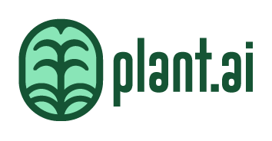

## **CONTEXTO**

De acordo com uma reportagem do Centro de Estudos Estratégicos da FioCruz, “Afinal, o Brasil é o maior consumidor de agrotóxico do mundo? ”, o Brasil foi o país que mais gastou com agrotóxicos no mundo no ano de 2013: US$ 10 bilhões. Um numéro muito maior do que de países como: Estados Unidos, China, França e etc.

Entre 2000 e 2010, cresceu em 100% o uso de pesticidas no planeta, no mesmo período em que o aumento no Brasil chegou a quase 200%. Segundo a apuração, cerca de 20% de todo agrotóxico comercializado no mundo é consumido no Brasil. 30% de todos os agrotóxicos utilizados no Brasil são proibidos na União Europeia. E entre os dez ingredientes ativos mais vendidos no Brasil dois são proibidos na união europeia. 35% do agrotóxico pode se perder para a atmosfera e o produto depois de aplicado ele continua se perdendo para a atmosfera através da volatização. São várias consequências da perda dos agrotóxicos para a atmosfera e podemos destacar entres elas a diminuição e desaparecimento das abelhas observado em várias partes do mundo. As abelhas polinizam mais de 70, entre 100, culturas que fornecem 90% de alimentos do mundo. Os agrotóxicos podem causar problemas nas células, os danos infligidos às células são até vinte ou trinta vezes mais graves quando os pesticidas são associados. “Substâncias que são conhecidas por não afetarem a reprodução humana e o sistema nervoso e não serem cancerígenas, combinadas possuem efeitos inesperados”

## **Problema / justificativa do projeto**

Nos últimos anos, com o aumento tanto do uso de agrotóxicos em alimentos quanto de seus impactos ambientais negativos, as pessoas estão cada mais receosas e atentas ao tipo e origem dos alimentos que elas e suas famílias consomem.

Como alternativa para se ter uma alimentação mais saudável e segura, uma parcela da população procura mantem uma produção de alimentos em pequena escala dentro de suas próprias casas. Além desse, o desejo pelo cultivo ornamental ou terapêutico de plantas, é algo bastante comum em nosso país, especialmente em regiões urbanas, onde são o contato das pessoas com o meio-ambiente, é bastante reduzido. Levando muitas pessoas a pensar em cultivar um jardim ou horta em suas residências, porém a falta de conhecimento adequado sobre as plantas, como por exemplo: temperatura e umidade ideal, incidência solar, e etc, é um dos fatores que impedem a realização desse desejo.

## **objetivo da solução**

Tendo isso em mente, nós da **Plant.ai,** nos propusemos a oferecer um serviço que irámonitorar e fornecer analises especificas acerca do desenvolvimento das plantas do usuário, e notifica-lo caso ela esteja sob risco de morte. Tudo isso á partir de dados colhidos por um sensor de temperatura e umidade que estará posicionado próximo a palnta

## **diagrama da solução**

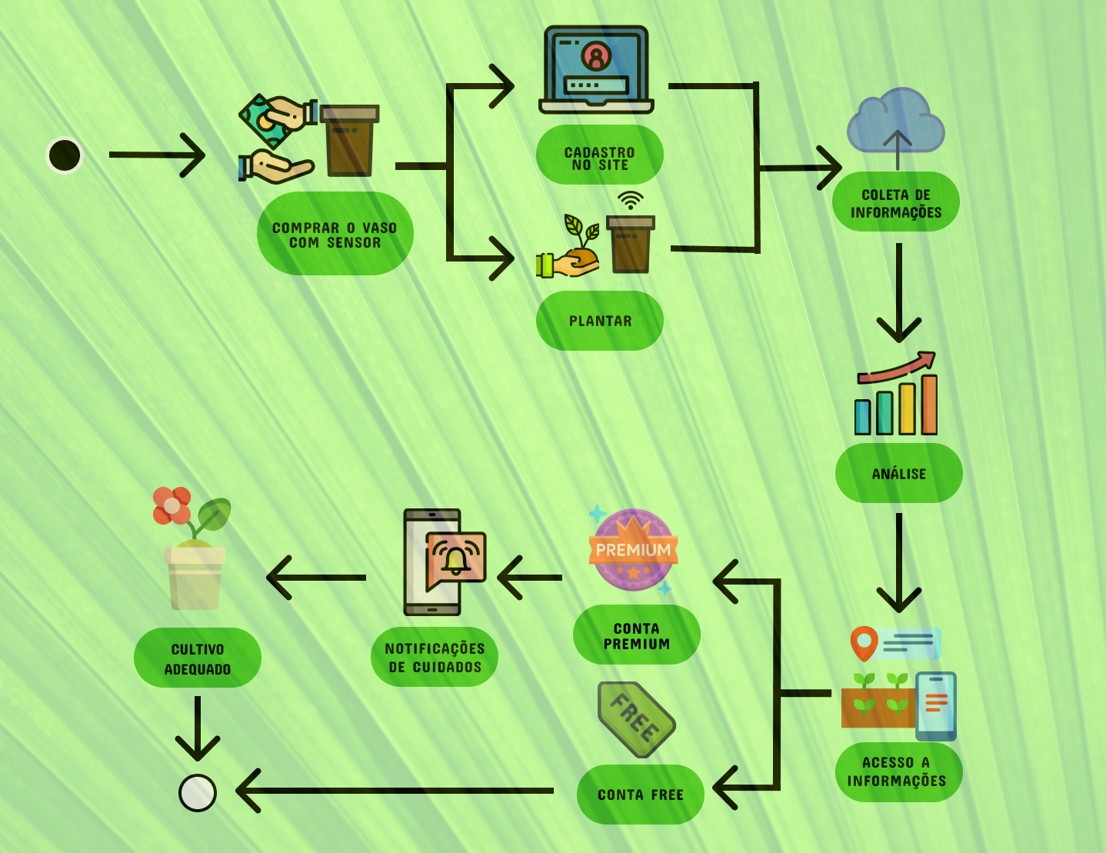

2 PLANEJAMENTO DO PROJETO

# PLANEJAMENTO DO PROJETO

## **Definição da Equipe do projeto**

Descrever a equipe e seus papéis no projeto, mencionar os papéis de acordo com a metodologia ágil adotada. Ex. Scrum Master, Product Owner, Time de Desenvolvimento, etc. Deixar claro quem fez o quê no projeto, um integrante pode ter mais de um papel no projeto.

Ocuparam o cargo de Product Manager:

Ocuparam o cargo de Scrum Master:

* Wellington Macena

Fizeram parte da equipe de desenvolvimento:

* Caio Domingues,
* Carina Di Domenico,
* Diogo Lima,
* Eduarda Alves,
* Raphael Bachega e
* Wellington Macena.

Na lista abaixo, está especificado as atividades em que os membros da equipe participaram.

* Caio Domingues: Modelagem física, logica e conceitual. Dicionario de dados. Programação e instalação do arduino. Levantamento de dados. Script do banco de dados MySQL/Azure. Documentação.

## **PROCESSO E FERRAMENTA DE GESTÃO DE PROJETOS**

Utilizando a metodologia de gestão ágil, foi bem perceptivel para todos que nós sempre tínhamos tarefas para serem feitas, e como o tempo para realiza-las era curto, tivemos que nos manter em constante produção para provem as entregar em seus prazos corretos. No inicio de cada Sprint, a equipe se organizava para atualizar o *Product Backlog,* eescolher quais dos requisitos seriam nossas prioridades, e a partir disso, dar enfoque e começar à trabalhar com os itens de maior importância para o projeto.

Nosso projeto pode ser dividido em três grandes áreas. Os assuntos referentes ao: Banco de dados/Arduino, ao site institucional, e a documentação do projeto. Os integrantes do grupo puderam transitam nessas áreas de acordo com seus interreses. Cada integrante que assumia um requisito, era o responsável por sua execução até seu final, e ele ainda contava com a ajuda de um outro membro, que possuía maior ou menor conhecimento na área para auxilia-lo ou mostar como se fazia a tarefa.

Nossas reuniões semanais, e muitas vezes diárias, foram momentos onde nos pôdemos pedir e dar opiniões tecnicas sobre as tarefas que os outros membros ficaram responsável por fazer. Muitos reajustes de escopo e alinhamento acerca do projeto foram feitos nesses encontros, e antes do final de cada Sprint, houve uma reunião para validação geral de todas as tarefas feitas, com o objetivo de aprovar ou senão, ajustar ou refazer algum entregável.

O principal beneficio que podemos citar nessa metodologia de gestão é a organização. A divisão do Produt backlog em Sprints nos ajudou a focar melhor nos requisitos que deveriam ser feitos de imediatos. Outros foram:

Descrever o processo de gestão e seus benefícios: Divisão das tarefas, evidências das Daily Meetings; Prints da ferramenta de gestão de atividades utilizada.

## **Gestão dos Riscos do Projeto**

Os três riscos que se ocorressem causariam maior impacto ao nosso projeto seriam:

* Má comunicação (ou comunicação ineficiente) [risco 6];
* Atrasos nas entregas [risco 3];
* Falta de comprometimento [risco 3].

Nós decidimos tomar medidas preventivas que visassem minimizar as chances de aparecimento dos riscos, porém caso acontecam, definimos ações que visassem mitigar ou eliminar eles.

Caso ocorresse conflitos relacionados a falta de comunicação ou uma comunicação ineficiente, nós decidimos convocar uma reunião de equipe onde colocaríamos tudo em panos limpos, e depois arrumar uma solução para a questão. A mesma coisa vale para atrasos sucessivos de atividades: reunir o grupo para um feedback sobre como melhor utilizar nosso tempo.

Tão prejudicial quanto os exemplos acima, seria falta de compromentimento com o projeto. Reuniões e *Feedback*s seriam nossos métodos para resolver a questão.

## **PRODUCT BACKLOG e requisitos**

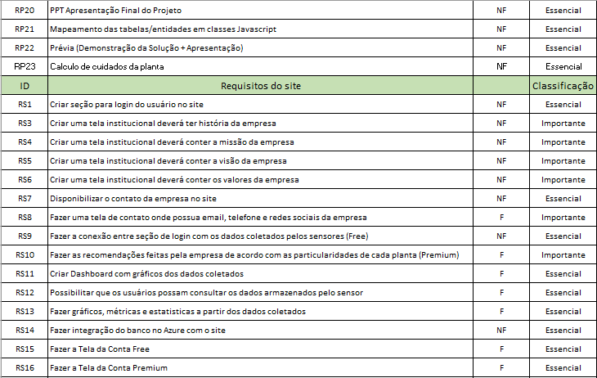

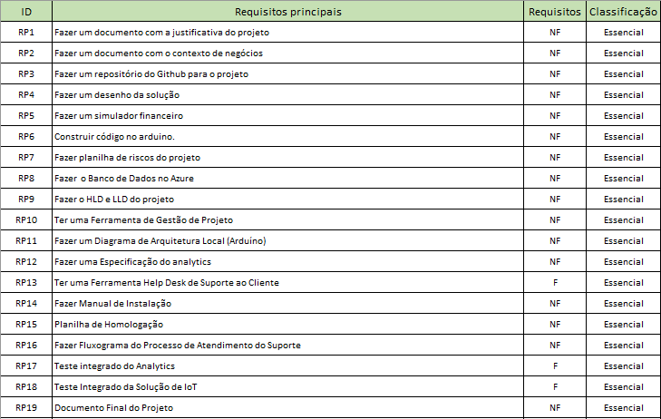

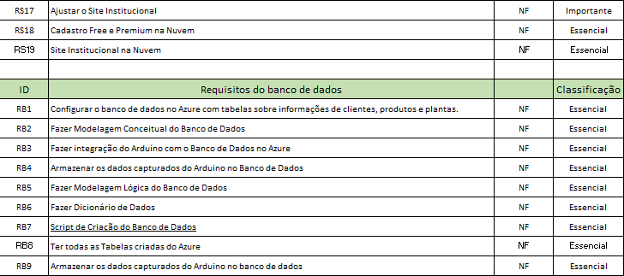

## **Sprints / sprint backlog**

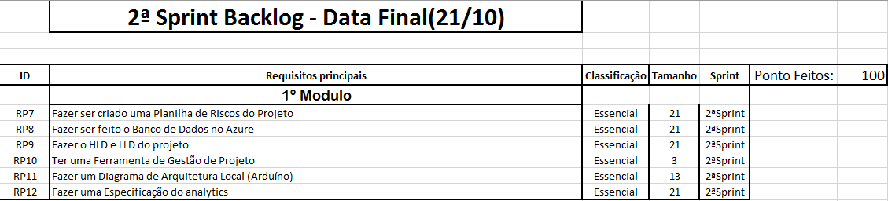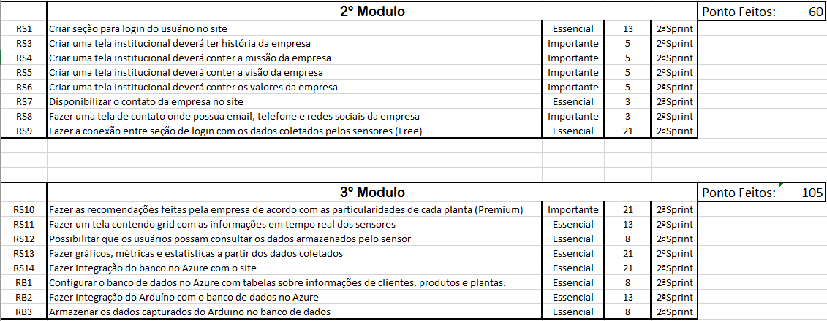

3{ Sprint backlog

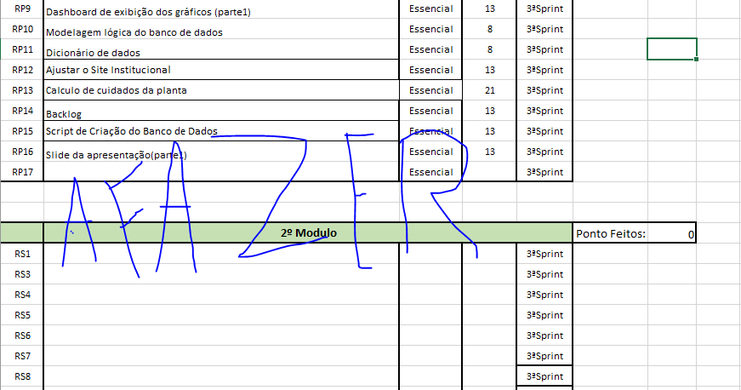

desenvolvimento do projeto

# desenvolvimento do projeto

## **Solução Técnica – Aquisição de dados via Arduino**

Nós da *Plant.ai* desenvolvemos uma solução que utilizando um simplesvaso de planta, uma placa Arduíno com sensores instalados, e um banco de dados em nuvem, podemos captar dados de temperatura e umidade relativa do ambiente em que uma planta está inserida.

O vaso PLANT.AI conectado a uma rede Wi-fi, poderá transmitir os dados coletados para o banco de dados em tempo real, e de posse desse material, disponibilizaremos os dados no nosso site para que o usuário possa acessa-los no momento em que ele quiser. Além disso, o usuário ainda tem a possibilidade ter uma assinatura premium do nosso serviço. Assinatura essa que dá direito ao cliente analises, e informações detalhadas e personalizadas sobre suas plantas, como por exemplo, como ele poderá produzir melhor um tipo especifico de flor ou hortaliça, e sobre suas condições de cultivo ideais, facilitando e otimizando o processo de germinação da planta, assim tendo em um menor espaço de tempo e com baixo custo, sua tão desejada planta.

Componentes físicos utilizados em nosso projeto:

* Placa arduíno UNO: Componente responsavável por ler e executar o código de programação utilizado na solução;
* Protoboard: Componente responsável por fazer a ligação eletrônica entre a placa de arduino e o sensor
* Sensor DHT11: é um sensor de temperatura e umidade; e
* Cabos de energia: A interligação entre o Arduino e o sensor DHT11 é feita através desses cabos de energia.

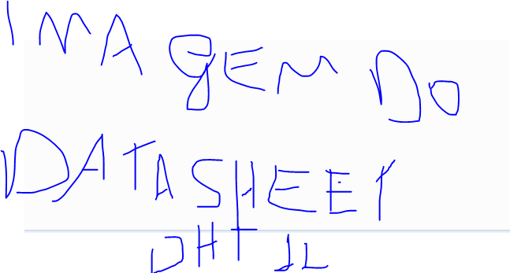

Descrição da solução, detalhamento dos componentes utilizados, diagramas de arquitetura, etc.

## **Solução Técnica - Aplicação**

Descrição da solução, detalhamento dos componentes utilizados, camadas (rede local/nuvem), diagramas de arquitetura.

Componentes utilizados:

* NodeJS:
* Azure:
* Arduino (Software)

Por meio de um computador, criamos um código de programação onde nele está as instruções de dados. Com a *Protoboard* configurada – montada com os dados e o sensor - enviamos código para a placa de arduino através de um cabo USB, e é a placa de arduino que ler e executa as instruções do código. Quando o código for executado, o arduino lerá as informações da *entrada* especificada no código, exemplo: A0. Os dados irão para o computador e serão enviamos para o bando de dados em nuvem (online) Azure atráves do software NodeJs. Assim que os dados estão armazenados na nuvem, por meio de um framework (conjunto de códigos prontos), é possível acessá-los, através do nosso site onde o cliente com um Login de usuário e senha pode acessar as informações de suas plantas

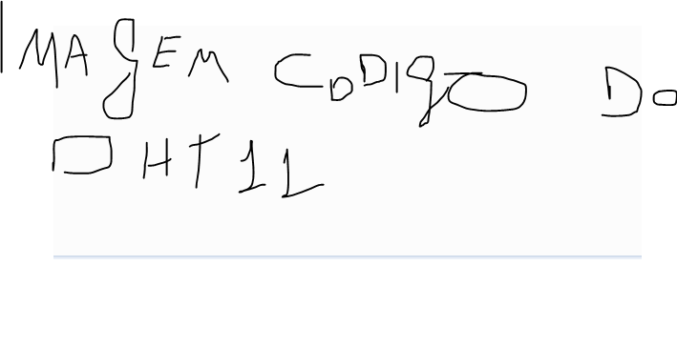

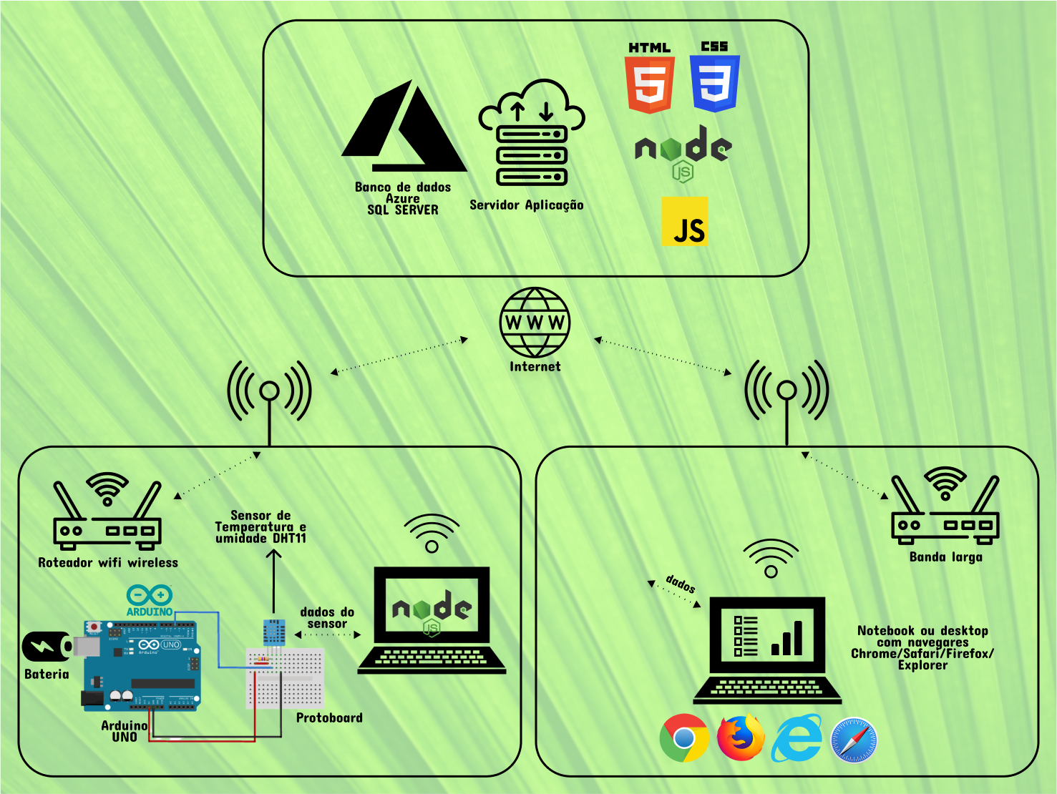

## **Banco de Dados**

Modelo Conceitual, Lógico e Físico do Banco de Dados

Nosso banco de dados é composto por três entidades: Cliente, produto e planta, que armazenam as informações sobre os nossos clientes, os dados relativos á temperatura e umidade do sensor, e nosso catalogo de plantas disponíveis, respectivamente.

Abaixo temos nosso dicionário de dados, e nossos modelos conceitual, lógico, e físico do banco de dados onde se é possível ter mais detalhes sobre o armazenamento de dados.

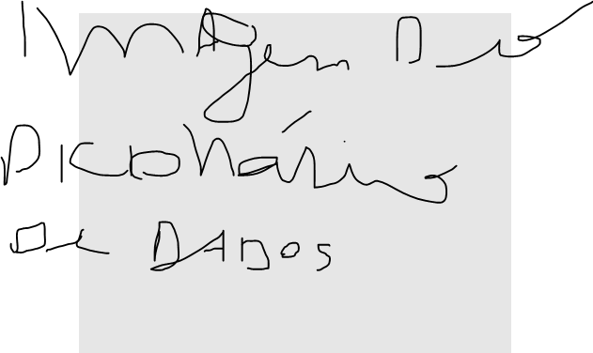

(Imagem: Dicionário de dados)

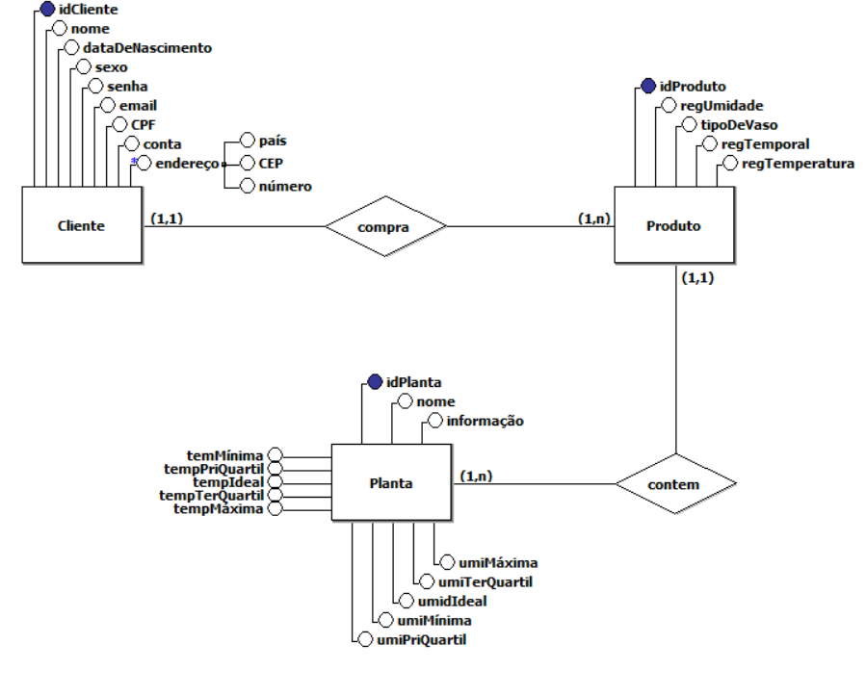

(Imagem: Modelagem Conceitual do banco de dados do projeto)

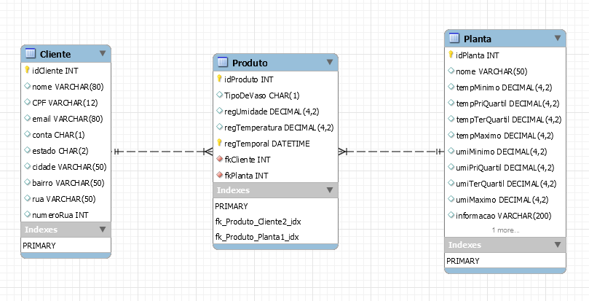

(Imagem: Modelagem lógica do banco de dados do projeto)

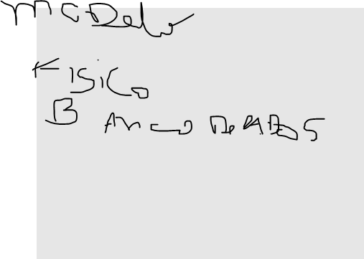

(Imagem: Modelagem lógica do banco de dados do projeto)

## **Protótipo das telas, lógica e usabilidade**

Apresentar as telas construídas e sua lógica de navegação

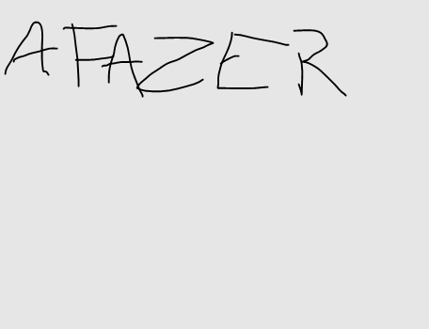







## **Testes**

A partir dos requisitos, apresentar o Test Case / Guia de Homologação da solução + evidências de teste

4 implantação do projeto

# implantação do projeto

## **Manual de Instalação da solução**

Descritivo básico da instalação da solução e principais cuidados. Guia de instalação e uso.

## **Processo de Atendimento e Suporte**

Desenho e apresentação do Processo de Suporte (diagrama BPM-N);

Apresentação e detalhamento da ferramenta utilizada para Help Desk/Suporte;

Canais de atendimento (telefone,e-meil, chat), níveis de suporte, base de conhecimento na ferramenta selecionada.

Usamos como ferramenta de suporte ao cliente o *TomTicket.* Uma ferramenta de suporte online que nos possibilita atender nossos clientes através de um chat no nosso site. No site institucional da empresa, há uma seção de “Atendimento Online” onde o cliente pode solicitar ajuda à um dos nossos funcionários da central de atendimento.

Assim que é iniciada a conversa, o usuário seleciona entre as opções “Incidente”, caso ele tenha algum problema físico no produto ou pane na sua seção de usuário no site, e “Requisição” caso ele queria tirar alguma dúvida ou fazer alguma sugestão.

A partir do detalhamento e da classificação da ocorrência, iremos responder o usuário de acordo com a gravidade da sua requisição. Temos dois níveis de suporte: o de 1º nível que trata de requisições e dúvidas frequentes – nosso SAC; e o 2º nível para questões que demandam mais tempo para resolução – Departamento de suporte a aplicação.

Toda a comunicação com o cliente é gravada, e toda alteração em sua conta é registrada em nossos arquivos visando para otimizar o atendimento, em caso de requisições futuras.

Em nosso site também é disponível nosso e-mail do nosso departamento de suporte: suporte@plant.ai.com.br

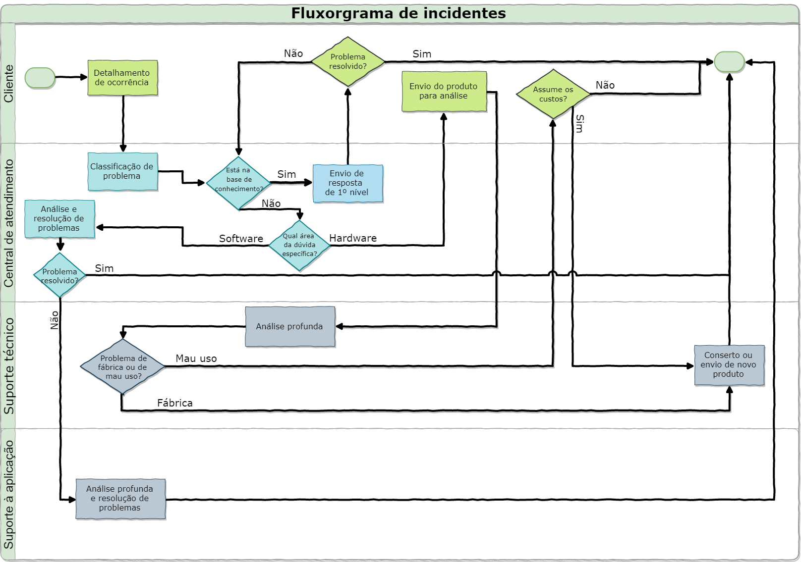

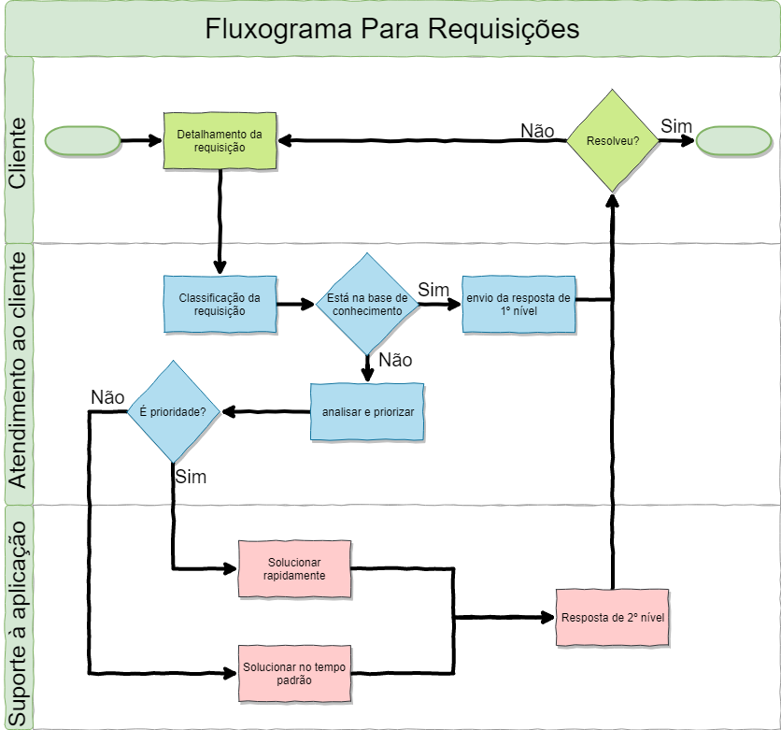

# CONCLUSÕES

## **resultados**

Cumprimento dos requisitos, performance, usabilidade.

Conseguimos cumprir 100% dos requisitos Product backlog no período de tempo proposto. A solução está estável e em produção.

## **Processo de aprendizado com o projeto**

Detalhamento e visão do grupo em relação ao aprendizado durante o desenvolvimento do projeto.

## **Considerações finais sobre A evolução da solução**

Qual a visão do grupo em relação à evolução deste projeto. Caso haja mais tempo e dedicação no projeto em versões futuras, como ele seria ofertado/apresentado.

Nós como crupo gostaríamos de ter mais tempo para disponibilizar no mercado uma versão atualizada do projeto onde adicionaríamos um sensor de luminosidade ao serviço. Assim teríamos com prover aos nossos clientes informações sobre o grau de luminosidade é mais adequado para suas plantas.

Gostariamos também de ofertar um aplicativo mobile da nossa solução. Sabemos que muitas pessoas atualmente utilizar mais seus smartphones do que seus computadores, então um app seria mais comôdo para nossos usuários.

Wi- fi??

ReferÊncias

AHMAD, C. S. et al. Mechanical properties of soft tissue femoral fixation devices for anterior cruciate ligament reconstruction. **Am J Sports Med,** v. 32, n. 3, p. 635-40, Apr-May 2004. ISSN 0363-5465 (Print). Disponível em: < <http://www.ncbi.nlm.nih.gov/entrez/query.fcgi?cmd=Retrieve&db=PubMed&dopt=Citation&list_uids=15090378> >.

DONAHUE, T. et al. Comparison of viscoelastic, structural, and material properties of double-looped anterior cruciate ligament grafts made from bovine digital extensor and human hamstring tendons. **Journal of biomechanical engineering,** v. 123, p. 162, 2001.

ENDO, V. T. et al. **Investigação de Métodos de Fixação de Ligamentos e Tendões em Ensaios de Tração Uniaxial**. Primeiro Encontro de Engenharia Biomecânica (ENEBI). Petrópolis UFSC**:** 2 p. 2007.

GOODSHIP, A.; BIRCH, H. Cross sectional area measurement of tendon and ligament in vitro: a simple, rapid, non-destructive technique. **Journal of biomechanics,** v. 38, n. 3, p. 605-608, 2005.

NOYES, F. et al. **Biomechanical analysis of human ligament grafts used in knee-ligament repairs and reconstructions**: JBJS. 66**:** 344-352 p. 1984.

NOYES, F. R. et al. Intra-articular cruciate reconstruction. I: Perspectives on graft strength, vascularization, and immediate motion after replacement. **Clin Orthop Relat Res**, n. 172, p. 71-7, Jan-Feb 1983. ISSN 0009-921X (Print). Disponível em: < <http://www.ncbi.nlm.nih.gov/entrez/query.fcgi?cmd=Retrieve&db=PubMed&dopt=Citation&list_uids=6337002> >.